根据下图所示水、二氧化碳和氧气的性质实验，请回答以下问题。
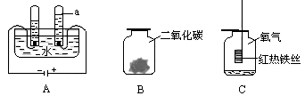
（1）A装置中发生反应的化学方程式为（ ）
A. H₂O＝H₂↑＋O₂↑
B. H₂O₂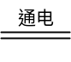H₂O＋O₂↑
C. H₂OH₂↑＋O₂↑
D. 2H₂O2H₂↑＋O₂↑
（2）用带火星的木条检验a中的气体，观察到木条复燃，该气体是（ ）
A. 氧气 B. 水蒸气 C. 氢气 D. 二氧化碳
（3）将白色纸花用紫色石蕊试液喷湿，放入集气瓶B中，观察到的现象是（ ）
A. 紫花变红
B. 紫花变蓝
C. 紫花先变蓝再变紫
D. 紫花先红蓝再变紫
（4）集气瓶C中的现象：铁丝在氧气中剧烈燃烧，（ ）放出大量的热，有黑色固体生成。
A. 火星四射
B. 发出明亮蓝紫色火焰
C. 发出红光
D. 产生大量白烟
（5）C 装置中反应的化学方程式为（ ）
A. 2Fe＋O₂===2FeO
B. 2Fe＋O₂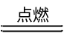2Fe₂O₃
C. Fe＋O₂Fe₃O₄
D. 3Fe＋2O₂Fe₃O₄
解析：
此题比较容易，是对基础知识点的简单考查，只要熟记相应的知识点，问题便可得到解决。
答案：（1）D；（2）A；（3）A；（4）A；（5）D

